北师大版小学数学三年级上册《文具店》导学单
我的学习目标：
1、我会借助元角分初步理解小数的意义，会认、读、写简单的小数。
2、我能把以元为单位的小数写成几元几角几分，也知道几元几角几分用小数表示是多少元。
3、我能在学习过程中积极与同学交流互动，勇于表达自己的想法，养成善于思考的好习惯。
我的学习过程：  1.填一填，说一说  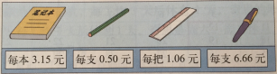  每本笔记本 元，是 元 角 分；  每支铅笔 元，是 元 角 分；  每把尺子 元，是 元 角 分； 每支钢笔 元，是 元 角 分；  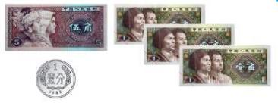  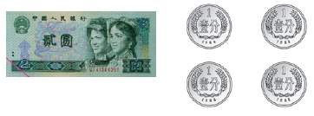  2.想一想，填一填  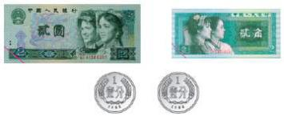  元 角 分  元  元 角 分  元  元 角 分  元  思考并分享：你是怎样写出小数的？小数与整数有哪些相似之处？  3.你能根据提示用小数写出商品的价格吗？  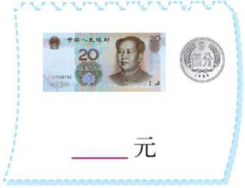  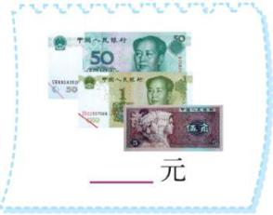  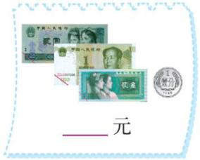  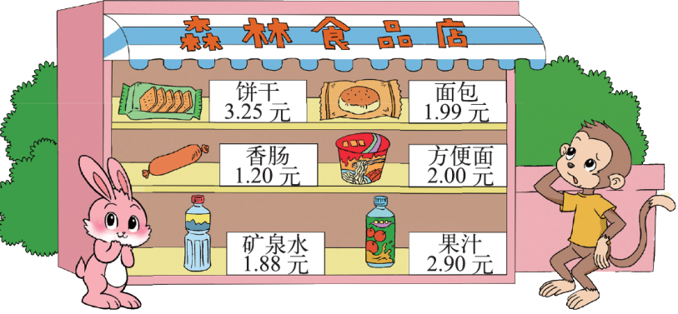  一点九九  三点二五  一点八八  2元9角  一点二零  二点零零  4.写一写，读一读  付出的这些钱用  小数表示是多少元？  5.挑战自我 ：你能在数线上找到这两件商品的价格吗？标一标。  一点八八  2元9角  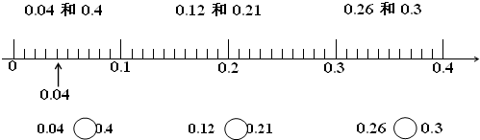  用 标出棒棒糖1.20元  0元  2元  1元  3元  0元  用●标出冰激凌2.50元 | 我的  课堂笔记
我的收获：（自我评价 ☆☆☆☆☆） | 我的  课堂笔记
班级： 姓名：

